HDPE DC GSL-P 파형초록코팅 파이프 설계와 적용

총 외압하중 (p+q)

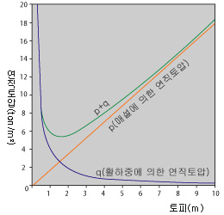
[매설깊이와 연직토압의 관계]
(t / m²)
토피(m) | DB - 24
0.⁵ | 9.⁶³
1.⁰ | 6.⁵⁶
1.⁵ | 5.⁹⁷
2. ⁰ | 6.⁰¹
2. ⁵ | 6.³⁸
3. ⁰ | 6.⁹²
4. ⁰ | 8.²⁶
5. ⁰ | 9.⁷⁹
6. ⁰ | 11.⁴⁰

파이프 단위길이당 연직하중
r : (외경 + 내경)/4(m)
W = 2r ㆍ(p+q)
p : 연직토압 (t/ m²)
q : 활화중 (t/ m²)

B – 24 Ton 기준(t/m)
규격 | 하 중 | 토 피
규격 | 하 중 | 0.5 | 1.0 | 1.5 | 2.0 | 2.5 | 3.0 | 4.0 | 5.0 | 6.0
100 | DB–24 | 1.107 | 0.754 | 0.687 | 0.691 | 0.734 | 0.796 | 0.950 | 1.126 | 1.311
150 | DB–24 | 1.598 | 1.089 | 0.991 | 0.998 | 1.059 | 1.146 | 1.371 | 1.625 | 1.892
200 | DB–24 | 2.095 | 1.427 | 1.298 | 1.307 | 1.388 | 1.505 | 1.797 | 2.120 | 2.480
250 | DB–24 | 2.581 | 1.758 | 1.600 | 1.611 | 1.710 | 1.855 | 2.214 | 2.624 | 3.055
300 | DB–24 | 3.120 | 2.125 | 1.934 | 1.947 | 2.067 | 2.242 | 2.676 | 3.172 | 3.694
400 | DB–24 | 4.093 | 2.788 | 2.537 | 2.554 | 2.712 | 2.941 | 3.511 | 4.161 | 4.845

매설깊이에 따른 파이프 변형량

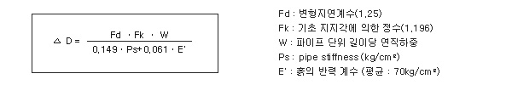

(A:변형량 cm, B:변형율 ％)
규격 | 하 중 | 구분 | 토 피
규격 | 하 중 | 구분 | 0.5 | 1.0 | 1.5 | 2.0 | 2.5 | 3.0 | 4.0 | 5.0 | 6.0
100 | DB–24 | A | 0.28 | 0.19 | 0.17 | 0.18 | 0.19 | 0.20 | 0.24 | 0.29 | 0.33
100 | DB–24 | B | 2.62 | 1.78 | 1.59 | 1.68 | 1.78 | 1.87 | 2.24 | 2.71 | 3.08
150 | DB–24 | A | 0.41 | 0.28 | 0.25 | 0.25 | 0.27 | 0.29 | 0.35 | 0.41 | 0.48
150 | DB–24 | B | 2.66 | 1.82 | 1.62 | 1.62 | 1.75 | 1.88 | 2.27 | 2.66 | 3.12
200 | DB–24 | A | 0.53 | 0.36 | 0.33 | 0.33 | 0.35 | 0.38 | 0.46 | 0.54 | 0.63
200 | DB–24 | B | 2.61 | 1.77 | 1.63 | 1.63 | 1.72 | 1.87 | 2.27 | 2.66 | 3.10
250 | DB–24 | A | 0.66 | 0.45 | 0.41 | 0.41 | 0.44 | 0.47 | 0.56 | 0.67 | 0.78
250 | DB–24 | B | 2.64 | 1.80 | 1.64 | 1.64 | 1.76 | 1.88 | 2.24 | 2.68 | 3.12
300 | DB–24 | A | 0.79 | 0.54 | 0.49 | 0.50 | 0.53 | 0.57 | 0.68 | 0.81 | 0.94
300 | DB–24 | B | 2.60 | 1.78 | 1.61 | 1.64 | 1.74 | 1.88 | 2.24 | 2.66 | 3.10
400 | DB–24 | A | 1.04 | 0.71 | 0.65 | 0.65 | 0.69 | 0.75 | 0.89 | 1.06 | 1.23
400 | DB–24 | B | 2.60 | 1.78 | 1.63 | 1.63 | 1.73 | 1.88 | 2.23 | 2.65 | 3.08

허용외압

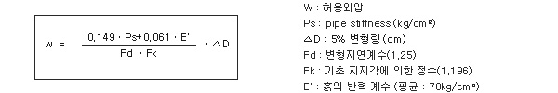

규격 | 100 | 150 | 200 | 250 | 300 | 400
허용외압(t/m) | 2.¹⁰ | 3.⁰² | 3.⁹⁹ | 4.⁹¹ | 5.⁹⁷ | 7.⁸⁶

유량의 계산(건설부 하수도시설 기준에 의함)

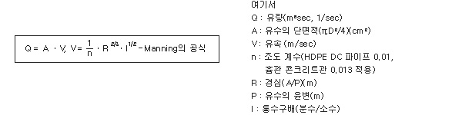

■ 유량환산표
유속:m/sec, 유량: ϑ/sec
규격 | 구분 | 구배
규격 | 구분 | 1/100 | 1/200 | 1/300 | 1/400 | 1/500 | 1/600 | 1/800 | 1/1000
100 | 유속 | 0.85 | 0.6 | 0.49 | 0.43 | 0.38 | 0.35 | 0.30 | 0.27
100 | 유량 | 6.7 | 4.7 | 3.9 | 3.4 | 3.0 | 2.7 | 2.4 | 2.1
150 | 유속 | 1.12 | 0.97 | 0.65 | 0.56 | 0.5 | 0.46 | 0.4 | 0.35
150 | 유량 | 19.8 | 14.0 | 11.4 | 9.9 | 8.9 | 8.1 | 0.7 | 6.3
200 | 유속 | 1.36 | 0.96 | 0.78 | 0.68 | 0.61 | 0.55 | 0.48 | 0.43
200 | 유량 | 42.6 | 30.2 | 24.6 | 21.3 | 19.0 | 17.4 | 15.1 | 13.5
250 | 유속 | 1.51 | 1.11 | 0.91 | 0.79 | 0.7 | 0.64 | 0.56 | 0.5
250 | 유량 | 77.1 | 54.5 | 44.7 | 38.8 | 34.4 | 31.4 | 27.5 | 24.5
300 | 유속 | 1.78 | 1.26 | 1.03 | 0.89 | 0.8 | 0.73 | 0.63 | 0.56
300 | 유량 | 125.8 | 89.1 | 72.8 | 62.9 | 56.5 | 51.6 | 44.5 | 39.6
400 | 유속 | 2.15 | 1.52 | 1.24 | 1.01 | 0.96 | 0.88 | 0.76 | 0.68
400 | 유량 | 270.0 | 190.9 | 155.7 | 134.3 | 120.5 | 110.5 | 95.4 | 85.4

■ 기초 지지각에 의한 정수 (Fk)

지지각 | 0˚ | 30˚ | 45˚ | 60˚ | 90˚ | 120˚ | 180˚
Fk | 0.11 | 0.108 | 0.105 | 0.102 | 0.096 | 0.09 | 0.083

■ 흙의 반력계수 (E’ : kg/cm²)

토질 | 다짐정도 | E¹
SILT | 다짐이 없음 | 12-16
사질점토 | 다짐이 없음 | 12-16
사질점토 | 다짐이 있고 건조함 | 24-30
양호한 사질토 | 다짐이 충분함 | 30-40
180˚ 이상砂기초 | 다짐이 충분함 | 38-50

[HDPE GSL-P 파이프의 수리특성 곡선도]
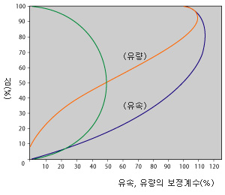
주식회사 서울피앤씨 | 본사및매장 : 경기도 안산시 단원구 초지동 684-6
www.seoulpvc.co.kr | 공장및물류창고 : 경기도 김포시 대곶면 석정리 329-7
seoul@seoulpvc.co.kr | TEL.031-482-3470(대표) FAX: 031-439-9246

